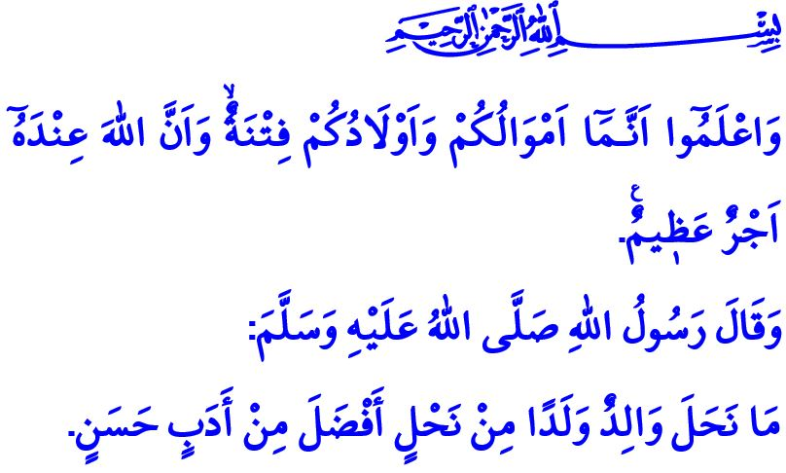
ÇOCUKLARIMIZIN ÜZERİMİZDEKİ HAKLARI
Muhterem Müslümanlar!
Okuduğum ayet-i kerimede Yüce Rabbimiz şöyle buyuruyor: “Biliniz ki mallarınız ve çocuklarınız sizin için birer imtihan vesilesidir. Büyük mükâfat Allah’ın katındadır.”
Okuduğum hadis-i şerifte ise Allah Resûlü (s.a.s) şöyle buyuruyor: “Hiçbir anne baba, çocuğuna güzel terbiyeden daha kıymetli bir bağışta bulunmamıştır.”
Aziz Müminler!
Çocuklarımız, Cenâb-ı Hakk’ın bizlere bahşettiği en güzel nimetlerinden, en değerli hediyelerinden biridir. Onlar, bize Rabbimizin emanetidir. Hanelerimizin süsü, ailemizin neşesidir. Göz aydınlığımız, geleceğe bırakacağımız en değerli mirasımızdır.
Değerli Müslümanlar!
Çocuklarımız tertemiz bir fıtratla dünyaya gözlerini açarlar. Onların özünde doğruluk, ruhunda iyilik vardır. Çocuklar, anne babalarını takip ederler. Bu yüzden, yavrularımızın saf ve temiz fıtratlarını korumaları için bize düşen sorumluluklar vardır. Milli ve manevi değerlerimizin ışığında yetişmeleri için hepimize düşen görevler vardır.
Kıymetli Anne-Babalar!
Peygamber Efendimiz (s.a.s) bir hadislerinde وَإِنَّ لِوَلَدِكَ عَلَيْكَ حَقًّا “Çocuğunun senin üzerinde hakkı var.” buyurmaktadır. Çocuklarımıza helal lokma yedirmek, güzel ve temiz elbiseler giydirmek, iyi bir eğitim almalarını sağlamak öncelikli görevimizdir. Evlatlarımızı Allah’a iyi bir kul, milletine ve insanlığa faydalı bir kişi olarak yetiştirmek önemli vazifelerimizdendir. Şahsiyet ve karakterlerini İslam ahlakıyla şekillendirmek, örf ve adetlerimizi öğrenmelerine rehberlik etmek onların üzerimizdeki hakkıdır.
Kıymetli Kardeşlerim!
Çocuklarımız bu yılki eğitim-öğretim dönemlerini tamamladı. Yaz tatiline girdik. Önümüzdeki 3 Temmuz Pazartesi günü Yaz Dönemi Dini Bilgiler Etkinliği kurslarımız başlıyor. Bu etkinliklerde, çocuklarımızın yüce kitabımız Kur’an-ı Kerim’i ve temel dini bilgileri öğrenmeleri, Sevgili Peygamberimiz Hz. Muhammed Mustafa (s.a.s)’i tanımaları için iyi bir fırsattır. Caminin manevi havasını teneffüs etmeleri, yeni arkadaşlar edinmeleri, ibadetlerin huzurunu keşfetmeleri için güzel bir imkândır.
Aziz Müslümanlar!
Yaz tatili çocuklarımızın, zamanını telefon ve bilgisayarla ya da faydasız meşguliyetlerle heba ettikleri günler olmasın. Bu yaz, sevgili yavrularımızın ellerinde Elif-ba cüzleri ve Kur’an-ı Kerimlerle camilere koştukları güzel bir mevsim olsun. Bu yaz, biricik evlatlarımızın minik kalplerinin Kur’an’ı öğrenme heyecanı ile çarptığı müstesna bir zaman dilimi olsun. Bu yaz, çocuklarımızın saf yüreklerine iman mayası çaldığımız, ruhlarını Kur’an ahlakı ve Peygamber sevgisi ile bezediğimiz bereketli günler olsun. Bu yaz, göz aydınlığı çocuklarımızın pırıl pırıl kalplerine İslam’ın güzelliklerinin nakış nakış işlendiği güzide bir dönem olsun.
“Çocuklar Koşun Haydi, Şimdi Tam Vakti” çağrısıyla camilerimiz göz aydınlığı yavrularımızla bir kez daha şenlenecek.Bütün anne-babaları çocuklarımızı sevgiyle bu önemli faaliyetimize teşvik etmeye ve hocalarımıza destek olmaya davet ediyoruz.
Hutbemi Peygamber Efendimizin bir hadisiyle bitiriyorum: خَيْرُكُمْ مَنْ تَعَلَّمَ الْقُرْآنَ وَعَلَّمَهُ “Sizin en hayırlınız, Kur’an’ı öğrenen ve öğretendir.”

Enfâl 8/28.
Tirmizî, Birr, 33.
Müslim, Sıyâm, 183.

